Приложение

Методические материалы по профилактике деструктивного поведения несовершеннолетних, разработанные Министерством просвещения
Российской Федерации

 | Памятки для родителей  и несовершеннолетних по информационной безопасности | 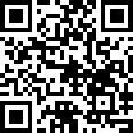
 | Методические рекомендации по теме: «Организация индивидуально профилактической работы с отдельными категориями несовершеннолетних обучающихся в образовательных организациях: деятельность социального педагога» | 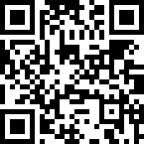
 | Обновленный комплект методических материалов для педагогических работников по различным видам девиантного поведения обучающихся, согласованный с Минздравом России «Навигатор профилактики», в том числе содержащий памятку № 8 «Рискованное поведение» | 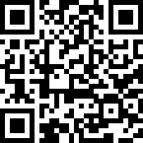
 | Памятки для педагогов, педагогов-психологов, социальных педагогов, классных руководителей и иных педагогов «Навигатор профилактики виктимизации детей и подростков», содержащий алгоритмы по выявлению тревожных факторов поведения несовершеннолетних, свидетельствующих о совершаемых противоправных посягательствах в их отношении и реагированию на данные проявления | 